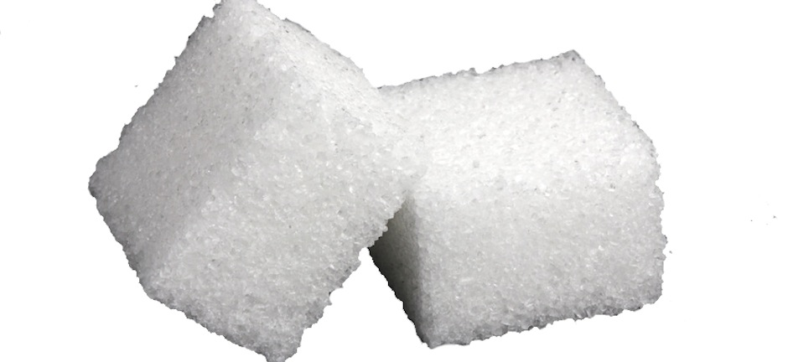

**Les rôles et fonctions des glucides : L’avis de l’expert Herbalife**

Que sont les glucides et à quoi servent-ils ?

Notre expert Jacques MANIC, membre du Comité International pour la Nutrition Herbalife nous informe sur la classification des différents glucides que l’on peut trouver dans notre alimentation ainsi que leur fonction dans l’organisme.

**Avis de l’expert Herbalife : que sont les glucides ?**

Les glucides constituent l’un des trois **macronutriments** de notre alimentation (avec les **lipides** et les **protéines**). Ils sont généralement présents dans les **aliments riches en amidon** comme le pain, les pâtes et le riz, ainsi que dans certaines boissons, dont les jus de fruits et les boissons contenant du sucré ajouté.

**Les glucides** représentent la **source d’énergie** la plus importante de notre organisme et forment un élément essentiel d’un **régime alimentaire varié et équilibré.**

**Avis de l’expert Herbalife : la classification des glucides**

* Le glucose et le fructose sont des sucres simples ou monosaccharides. On les trouve dans les fruits, les baies, les légumes, le miel et les sirops de glucose-fructose.
* Le sucre de table (ou saccharose) est un disaccharide de glucose et de fructose. Il se trouve naturellement dans la betterave sucrière, le sucre de canne et les fruits.
* Le lactose (sucre de lait) est un disaccharide composé de glucose et de galactose et constitue le sucre principal du lait et des produits laitiers.
* Le maltose est présent dans le malt et les sirops dérivés d’amidon.
* Les sucres-alcools ou polyols sont retrouvés dans la composition des chewing-gums, des bonbons à la menthe et des friandises.
* L’amidon est la principale forme de réserve d’énergie des légumes racines et des céréales.
* Les polysaccharides non amylacés sont les principaux composants des fibres alimentaires.

**Avis de l’expert Herbalife : à quoi servent les glucides ?**

La principale **fonction des glucides** est de **fournir de l’énergie**. Mais ils jouent également un rôle important dans la structuration et le fonctionnement des cellules, des tissus et des organes.

* L’amidon et les sucres sont les principaux pourvoyeurs d’énergie et apportent 4 kilocalories par gramme.
* Les monosaccharides sont absorbés par l’intestin grêle, intégrés à la circulation sanguine et acheminés vers leur lieu d’utilisation.
* Les disaccharides et les longues chaines d’amidon doivent être décomposés en sucres simples par les enzymes digestives.
* Le corps humain utilise les glucides sous la forme de glucose. Le glucose peut également être transformé en glycogène, un polysaccharide semblable à l’amidon, qui est stocké dans le foie et les muscles et constitue une réserve d’énergie immédiatement mobilisable.
* Le glucose peut provenir directement des glucides alimentaires, des réserves de glycogène, ou de la transformation de certains acides aminés à la suite de la protéolyse.

Retrouvez des informations nutritionnelles complémentaires sur le rôle et l’utilité des glucides dans une alimentation équilibrée sur notre site internet !